FORM LEARNING EXPERIENCE (PENGALAMAN BELAJAR)
Nama Siswa : Aditya Daniel N
Kelas : X-RPL / 10 RPL
Tanggal : 29 Januari 2026

Cerita Pengalaman Belajar
1. Bagian yang Sulit dipahami:
Yang sulit saya pahami adalah penggunaan jenis function dalam JavaScript, kapan saya harus menggunakan function declaration, function expression, dan arrow function karena bentuk penulisannya berbeda-beda.
2. Bagian yang Mudah dipahami:
Yang mudah saya dipahami adalah penggunaan function declarant
ion dan arrow function, karena disertai contoh kode sederhana sehingga mudah untuk dipraktikkan dan dipahami cara kerjanya.
3. Bagian yang Tidak Dimengerti:
Bagian yang belum saya sepenuhnya mengerti adalah penggunaan callback function dan async function, terutama alur program berjalan ketika function dipanggil secara bersamaan atau menunggu proses tertentu.
Kesimpulan / Harapan Belajar Selanjutnya:
Dari materi yang telah saya pelajari, saya memahami berbagai jenis function dalam JavaScript. Ke depannya, saya berharap dapat mempelajari contoh penerapan function agar pemahaman saya semakin baik, terutama bahasa bahasa pemograman yang seringkali digunakan dalam dunia kerja.
Dan semoga selalu jamkos :)
Tanda Tangan Siswa: 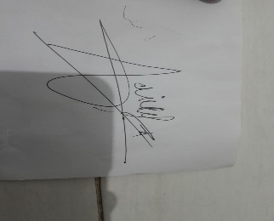

Tanda Tangan Guru : __________________________

